**18 Автоматизированная информационная система «Выставочные залы города»**

Предприятие – областной союз художников.

Словесное описание предметной области: необходимо иметь информацию о выставочных залах города, выставках, проводимых в них, участниках выставок.

Каждый выставочный зал характеризуется название, площадью, адресом, телефоном. Зал может принадлежать какому-либо владельцу – это м.б. городская организация. областная, общественная, частное лицо.

Необходимо иметь сведения о владельцах (название или имя, адрес, телефон). Также необходимо хранить информацию о видах выставок, проводимых в выставочных залах – это могут быть выставки изобразительного искусства, прикладного, скульптура и т.п., датах проведения выставок.

О художниках, которые принимают участие в выставках, необходимо хранить: имя, место и дату рождения, краткую биографическую справку, сведения об образовании. Каждый художник на выставке может представлять несколько работ, необходимо хранить название работы, её исполнение (краски, акварель, скульптура и т.п.), дату создания, размеры: высота, ширина, если это скульптура – объем.



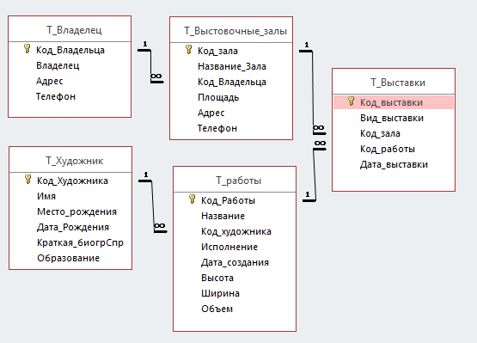

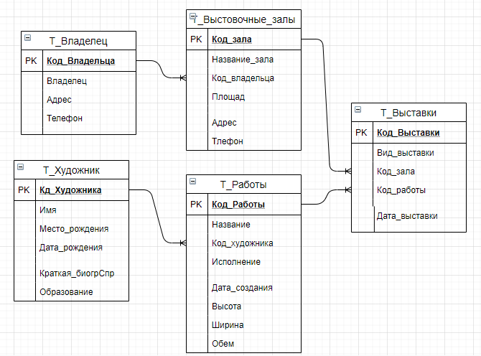

Инфологическая модель базы данных (диаграмма «Сущность-связь»).

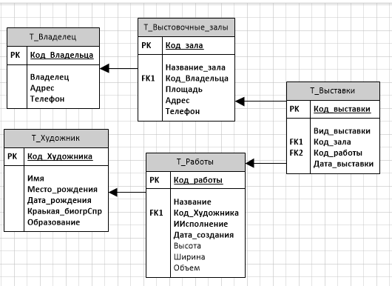

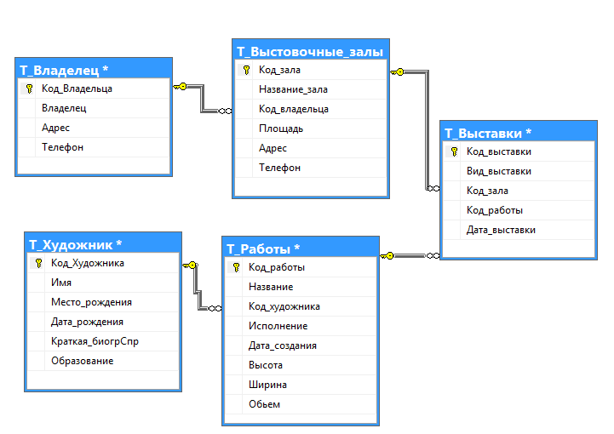

1 Запрос

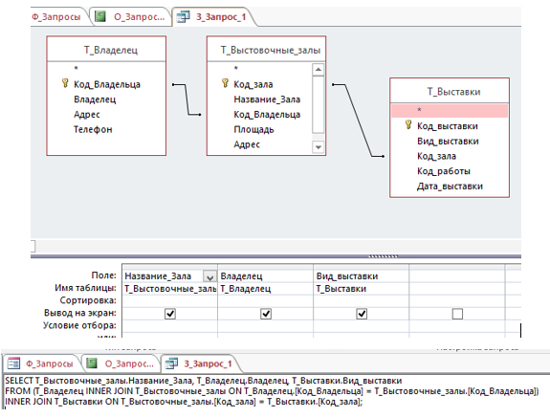

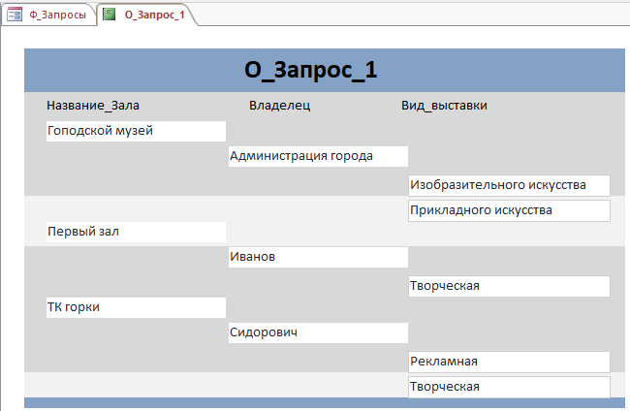

2 Запрос

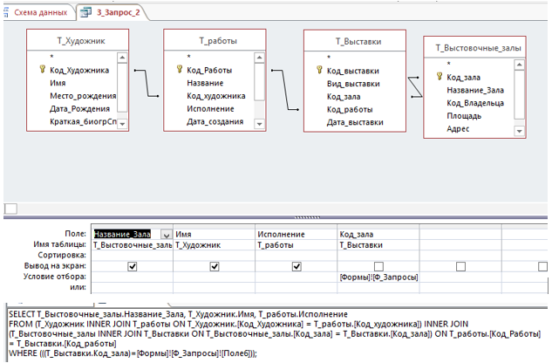

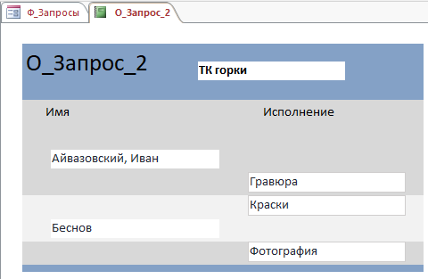

3 запрос

